苏
州物华天宝，人杰地灵，被誉为“人间天堂”、“园林之城”。苏州素来以山水秀丽、园林典雅而闻名天下，有“江南园林甲天下，苏州园林甲江南”的美称，又因其小桥流水人家的水乡古城特色，而有“东方威尼斯”的美誉。现今的苏州已经成为“城中有园”、“园中有城”，山、水、城、林、园、镇为一体，古典与现代完美结合、古韵今风、和谐发展的国际城市。
苏州人间天堂
- 苏州位于太湖之滨，长江南岸的入海口处，东邻上海，濒临东海；西抱太湖，背靠无锡，隔湖遥望常州；北濒长江，与南通隔江相望，南临浙江，与嘉兴接壤，所辖太湖水面紧邻湖州，是江苏省的东南门户，上海的咽喉，苏中和苏北通往浙江的必经之地，长三角重要经济中心，也是中国经济最发达的城市之一。
- 苏州古称吴、吴都、吴中、东吴、吴门，现简称苏。自有文字记载以来的历史已2500多年，公元前514年建城（即为阖闾大城），是中国首批24个历史文化名城之一，它的历史可以上溯到6000至7000年前。
- 苏州是中国重点风景旅游城市，旅游资源丰富，既有园林之美，又有山水之胜。寺观名刹，遍布城乡；文物古迹，交相辉映，加以文人墨客题咏铭记，作画书联，更使之名扬中外。
苏州旅游景点众多，其中尤以园林与水乡古镇名闻天下。“苏州园林甲天下”，苏州古典园林的历史可上溯至公元前6世纪春秋时吴王的园囿。苏州园林是建筑、山水、花木、雕刻、书画的综合艺术品，集自然美和艺术美于一体，构成了曲折迂回、步移景换的画面。苏州旅游景点除了著名的苏州园林外，还有众多的苏州古镇，有吴江同里、震泽、昆山周庄、锦溪、千灯、常熟沙家浜、古里、太仓沙溪、浏河、吴中区甪直、光福、木渎、东山、高新区的镇湖等镇。
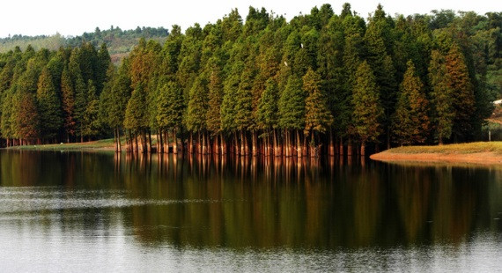
另外，灵岩山、天平山、洞庭东山和西山、邓尉山、穹窿山、白马涧、常熟虞山、昆山玉山、张家港香山等处，都是天然的风景胜地。苏州乐园、金鸡湖摩天轮公园、阳山温泉、镇湖刺绣街、常熟服装城等现代旅游设施业也吸引了众多海内外游客。苏州旅游局现正发展村的旅游，如吴中区的三山岛、明月湾、旺山，高新区的树山，相城区的莲花岛、常熟的蒋巷等村，这些村以优美、质朴的景色和可口的吴地农家菜，正成为苏州旅游的新磁场。
苏州是东部饮食文化中心，是三大饮食文化之一（京式、苏式、广式）－－苏式饮食文化的发扬地。著名的苏式招牌菜有：松鼠桂鱼、响油鳝糊、蟹粉蹄筋、清溜虾仁、汆糟、母油整鸡、太湖莼菜汤、雪花蟹斗、樱桃肉、酱汁肉、薰鱼、（鱼巴）肺汤、三件子、密汁火方、暖锅、枣泥拉糕等。
苏州小吃亦闻名天下，津津豆腐干、松子糖，玫酱粽子糖、西瓜子，虾籽鲞鱼，枣泥麻饼，方糕、定胜糕、海棠糕、梅花糕、猪油年糕等，都是脍炙人口的美食，不可不尝。遍布苏州的面店，表明浇头品种很多、讲究汤水的苏式面条是广受欢迎的小吃。苏州小吃是中国四大小吃之一(南京夫子庙秦淮小吃与上海城隍庙小吃、苏州玄妙观小吃和湖南长沙火宫殿小吃并称为中国四大小吃)。

苏州四季皆宜旅游。随着季节的变换，苏州各园林，或繁花似锦，或碧树浓荫，或银装素裹，展现出万千美态。4－10月的苏州旅游，既可欣赏到桃红柳绿的自然风光，又可品尝到鲜桃、碧螺春、糖藕、杨梅、枇杷、大闸蟹、腌笃鲜等苏州特产，足够让你在饱眼福之余大饱口福。 苏州旅游的最佳时间则是春天。温暖宜人的春天，无论是春光灿烂还是春雨缠绵，苏州100多座大小园林内万物苏醒、生机勃勃，构成一幅动人的画卷。另有二月光福古镇的“香雪海”，更是梅花吐蕊，势若雪海，满山盈谷，香气醉人，一定不要错过。

附表：苏州近几年古镇收入情况表
景点 | 2015年 | 2016年 | 2017年 | 备注
同里 | 3000 | 4500 | 5900
甪直 | 2800 | 3200 | 5400
周庄 | 4600 | 5200 | 6400
木渎 | 1200 | 1400 | 1670
光福 | 890 | 1100 | 1300
东山 | 560 | 780 | 980

